初升高物理衔接第8讲——动能与动能定理
一. 教学内容：
动能、动能定理

二. 知识要点
功能关系、动能、动能定理
1. 能量（简称“能”）：物体具有对外做功的本领就叫能。
常见形式的能量：机械能、内能、电磁能、原子能等。
2. 能量是可以转移和转化的。宇宙中各种物质存在方式就是运动，而运动的本质是能量的再分配和能量的转化。
3. 做功是能量转化的量度。
能量的转化是通过做功实现的，因而做了多少功也就有多少能量的转化，做功是能量转化的量度。
4. 功和能有区别：
能与某种运动形式相联系，是运动状态的描述。功是与力的作用过程相联系，是过程量。有能量不一定要做功，而做功就必须有能量，一般说有1J能量不一定能做1J的功。不能说功转化为能，只能说能转化为能。
5. 动能：由于物体运动而具有的能叫动能。
用公式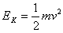计算。与v有关，所以是状态量，单位是焦耳，用符号J表示。
动能是标量无方向、向东运动有1J的动能与向西运动有1J的动能一样多。
计算动能时速度v一般选地面为参考。
6. 动能变化动能定理
动能变化是末动能与初动能的差值，公式表示为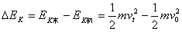
动能增加，动能减少。动能定理，合外力的功等于动能变化，即，，，动能增加。
对动能定理应理解到：
（1）动能定理实际是一个质点的功能关系。
（2）动能定理适用于恒力同样适用于变力做的情况。
（3）应用动能定理时，包括所有外力做功，不管它是重力、弹力、摩擦力还是其它力。
（4）应用动能定理步骤：
① 确定研究对象
② 分析受力
③ 分析运动的初、末状态，包括运动过程中哪些力做功
④ 由动能定理列方程求解

【典型例题分析】
[例1] 行驶的汽车，制动开始后滑行一段距离最后停下来。流星在夜空中坠落发出明亮的火光；降落伞在空中匀速下降。上述不同事物所包含相同的物理规律是（ ）
A. 物体克服阻力做功 B. 物体的动能转化为其它形式的能
C. 物体的势能转化为其它形式的能 D. 物体的机械能转化为其它形式的能
解析：行驶的汽车刹车时速度逐渐减少，动能转变为内能，汽车克服阻力做功，A正确。匀速下降的伞动能没有改变，B错。汽车在水平路面上运动势能没有变，C错。三种情况都是机械能减少，D正确。

[例2] 一小球从高出地面Hm处，由静止自由下落，不计空气阻力，球落至地面后又深入沙坑h米后停止，求沙坑对球的平均阻力是其重力的多少倍。
解：小球由A落到B只有重力作用，由B到C受沙坑阻力、重力作用。在A点动能为零，在C动能为零，
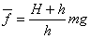 为重力的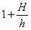倍（大于重力）
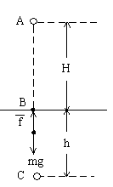

[例3] 飞行子弹打入放在光滑水平面上的木块中深入2cm，未穿出同时木块滑动了1cm，则子弹动能的变化、木块获得的动能、由于摩擦增加的内能的比是多少。
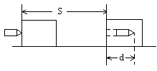
解析：子弹打入木块直到一起运动为止，子弹与木块间有摩擦力设为f。
设木块质量M，末速为v，动能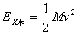
子弹质量为m，飞行速度，飞行时动能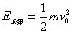
对木块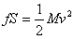 ① 对子弹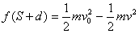 ②
①代入②得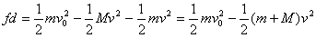
等号右边就是子弹打入木块过程中系统动能损失，即为内能增加值。
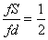
由能量守恒知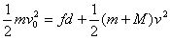
∴ 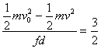
子弹动能减少量、木块动能、增加的内能比为

三. 疑难辨析
（一）动能定理应用例析
动能定理的内容是：合力所做的功等于物体动能的变化，数学表达式为：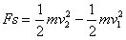，动能定理应用广泛，解题简洁、实用，下面举例说明。
1. 求解物体运动的速度
如果物体在力的作用下，作用力、物体的位移和物体的初速度已知时，可用动能定理求解作用后物体的速度。
例1：质量为M、厚度为d的方木块，静置在光滑的水平面上，如图1所示，一子弹以初速度水平射穿木块，子弹的质量为m，木块对子弹的阻力为且始终不变，在子弹射穿木块的过程中，木块发生的位移为L。求子弹射穿木块后，子弹和木块的速度各为多少？
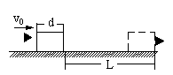
图1
解析：子弹受力如图2所示，由题知子弹的初速度为，位移为，阻力为。
子弹射穿木块的过程由动能定理得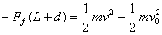
解得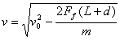
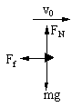
图2
木块受力如图3所示，由题知木块的初速度为0，发生的位移，为动力，子弹射穿木块的过程由动能定理得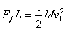
解得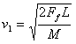
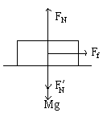
图3
2. 求解物体受的力
如果物体在几个力（其中有一个未知力）的作用下，物体的位移和其动能的变化量已知时，可用动能定理求此未知力。
例2：物体质量为10kg，在平行于斜面的拉力F作用下沿斜面向上运动，斜面与物体间的动摩擦因数为，当物体运动到斜面中点时，去掉拉力F，物体刚好能运动到斜面顶端停下，斜面倾角为30°，求拉力F多大？（）
解析：木块受力如图4所示，设斜面的长度为s。
木块受到的摩擦力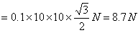
木块从开始运动到静止由动能定理得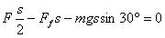
解得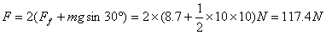
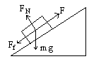
图4
3. 求解物体的位移
物体在已知力的作用下，其动能的变化量已知时，可用动能定理求解物体发生的位移。
例3：总质量为M的列车，沿水平直线匀速前进，其末节车厢质量为m。中途脱钩，司机发现后关闭油门时，机车已行驶L的距离。设运动过程中阻力与质量成正比，机车关闭油门前牵引力是恒定的，则两部分都停止运动时，它们之间的距离是多少？
解析：脱钩后，机车、末节车厢受力如图5所示。
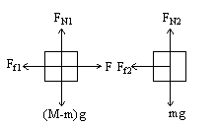
图5
由题知机车受到的摩擦力，末节车厢受到的摩擦力（k为比例常数）。列车匀速前进时，由平衡条件得牵引力。
设列车匀速前进时的速度为v，脱钩后至停下机车运动的位移为，由动能定理得
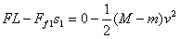
即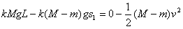
所以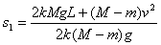
设脱钩后至停下来末节车厢的位移为，由动能定理得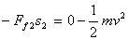
即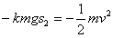 所以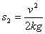
则它们之间的距离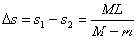
4. 求解变力所做的功
如果物体所受的外力中有变力，有恒力，且恒力的功容易计算，物体动能的变化量也容易求解，可由动能定理求出变力的功。
例4：质量为4t的汽车，以恒定功率沿平直公路行驶，在一段时间内前进了100m，其速度从36km/h增加到54km/h。若车受到的阻力恒定，且阻力因数为0.02，求这段时间内汽车所做的功。（）
解析：以汽车为研究对象，在水平方向受牵引力F和阻力的作用。因为汽车的功率恒定，汽车的速度小时牵引力大，速度大时牵引力小，所以，此过程牵引力为变力，汽车的运动也是变速运动。此题用动能定理求解非常方便。
由动能定理，可得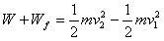 又
其中，
解得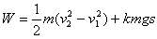
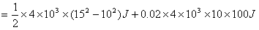
动能定理内涵丰富，解决问题简洁、实用，是其他物理规律和定理无法比拟的，应熟练掌握。

（二）动能定理使用三误区
误区一：不理解动能是标量，认为不同方向的动能值相同，而意义不同。
例1：一物体质量为2kg，以4m/s的速度在光滑水平面上向左滑行。从某时刻起作用一向右的水平力，经过一段时间后，滑块的速度方向变为水平向右，大小为4m/s，在这段时间内，水平力做功为（ ）
A. 0 B. 8J C. 16J D. 32J
错解：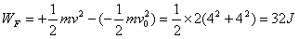
选D
诊断及正解：错在认为动能有方向，向左的16J动能与向右的16J动能不同。实际上动能是标量，没有方向，且是恒正的一个量，由动能定理得：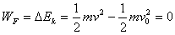
正确答案：A
误区二：不理解动能定理的实质，在运用中，位移和速度不相对同一参照系。
例2：子弹以某速度击中静止在光滑水平面上的木块，当子弹进入木块深度为x时，木块相对水平面移动距离，求木块获得的动能和子弹损失的动能之比。
错解：设子弹在木块中运动时，受到木块摩擦阻力大小为，则由动能定理：
对子弹：
即
对木块：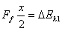
所以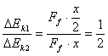
诊断及正解：错在使用动能定理时，乱用参考系，没有统一确定。以地面为参考系，木块的位移为，子弹的位移为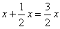
故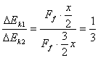
子弹损失的动能大于木块获得的动能，这表明子弹损失的动能中一大部分已转化为克服阻力做功而产生的热，使子弹和木块构成的系统内能增加。
误区三：不理解什么力做功对应什么能量的变化，误认为每一个力的功与所有能量的变化相对应。
例3：某人从离地面10m高处的平台上抛出一个质量为1kg的球，球落地速度为15m/s，不计空气阻力，求人对球所做的功，g取10m/s²。
错解：人对球做功
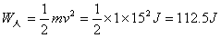
诊断及正解：错在未弄清人对球做功会导致什么能量发生变化，误认为小球落地时的动能等于人对球所做的功，忽视了球自抛出到落地过程中重力对球做的功。
根据机械能守恒定律，求抛出时的初动能。人对球做功的过程只在球抛出的瞬间，由动能定理：
故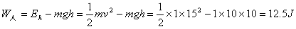

【模拟试题】（答题时间：60分钟）
1. 一质量为2kg的滑块，以4m/s的速度在水平面上向左滑行，从某一时刻起，在滑块上作用一向右的水平力，经过一段时间，滑块的速度方向变为向右，大小为4m/s，在这段时间里水平力做功为（ ）
A. 0 B. 8J C. 16J D. 32J
2. 质量为m的物体以加速度a作匀加速直线运动，在第n秒的动能增量为，在第秒内动能增加为，则－，等于（ ）
A. 0 B. ma C. D. 条件不足，不能求解
3. 一个物体以初速度v竖直向上抛出，它落回原处时的速度为，设运动过程中阻力大小保持不变，则重力与阻力之比为（ ）
A. B. C. D.
4. 物体A和B质量相等，A置于光滑的水平面上，B置于粗糙水平面上，开始时都处于静止状态，在相同的水平力F作用下移动相同的位移，则（ ）
A. 力F对A做功较多，A的动能较大
B. 力F对B做功较多，B的动能较大
C. 力F对A和B做功相同，A和B的动能相同
D. 力F对A和B做功相同，但A的动能较大
5. 人在高h米的地方，斜向上抛出一质量为m的物体，物体最高点的速度为，落地速度为，人对这个物体做的功为（不计空气阻力）（ ）
A. 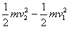 B. 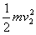 C. 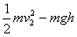 D. 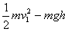
6. 人从地面上，以一定的初速度将一个质量为m的物体竖直向上抛出，上升的最大高度为h，空中受的空气阻力大小恒力为f，则人在此过程中对球所做的功为（ ）
A. 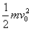 B. C. 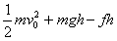 D.
7. 一个质量为1kg的物体被人用手由静止向上提升1m，这时物体的速度是2m/s，则下列说法中错误的是（g取）（ ）
A. 手对物体做功12J B. 合外力对物体做功2J
C. 合外力对物体做功10J D. 物体克服重力做功10J
8. 如图所示，质量为m的物块与转台之间的动摩擦因数为，物体与转轴相距R，物块随转台由静止开始运动，当转速增加到某值时，物块即将在转台上滑动，此时，转台已开始做匀速运动，在这一过程中，摩擦力对物体做的功为（ ）
A. B. C. D. 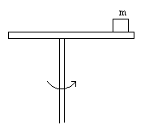

9. 一个物体静止在不光滑的水平面上，已知，，现用水平外力，拉其运动5m后立即撤去水平外力F，求其还能滑 m（g取）
10. 如图所示，质量为m的物体A，从弧形面的底端以初速往上滑行，达到某一高度后，又循原路返回，且继续沿水平面滑行至P点而停止，则整个过程摩擦力对物体所做的功 。
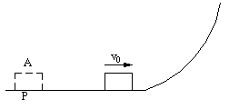
11. 子弹的初速度为时，打穿一块木块后速度变为0，设木板对子弹的阻力是恒定的，那么当子弹射入木板的深度等于木板厚度一半时子弹的速度是 。
12. 一个物体从高为h的斜面顶端以初速度下滑到斜面底端时的速度恰好为0，则使该物体由这个斜面底端至少以初速 上滑，才能到达斜面顶端。
13. 一块木块以初速度沿平行斜面方向冲上一段长，倾角为的斜面，见图所示木块与斜面间的动摩擦因数，求木块冲出斜面后落地时的速率（空气阻力不计，）。
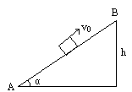
14. 一个质量为m的小球拴在绳一端，另一端受大小为F₁拉力作用，在水平面上作半径为R₁的匀速圆周运动，如图所示，今将力的大小变为F₂，使小球在半径为R₂的轨道上运动，求此过程中拉力对小球所做的功。
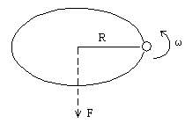
15. 质量为的火车，在恒定的额定功率下由静止出发，运动中受到一个恒定不变的阻力作用，经过，行程后，达到最大速度，求列车的额定功率和它受到的阻力。

